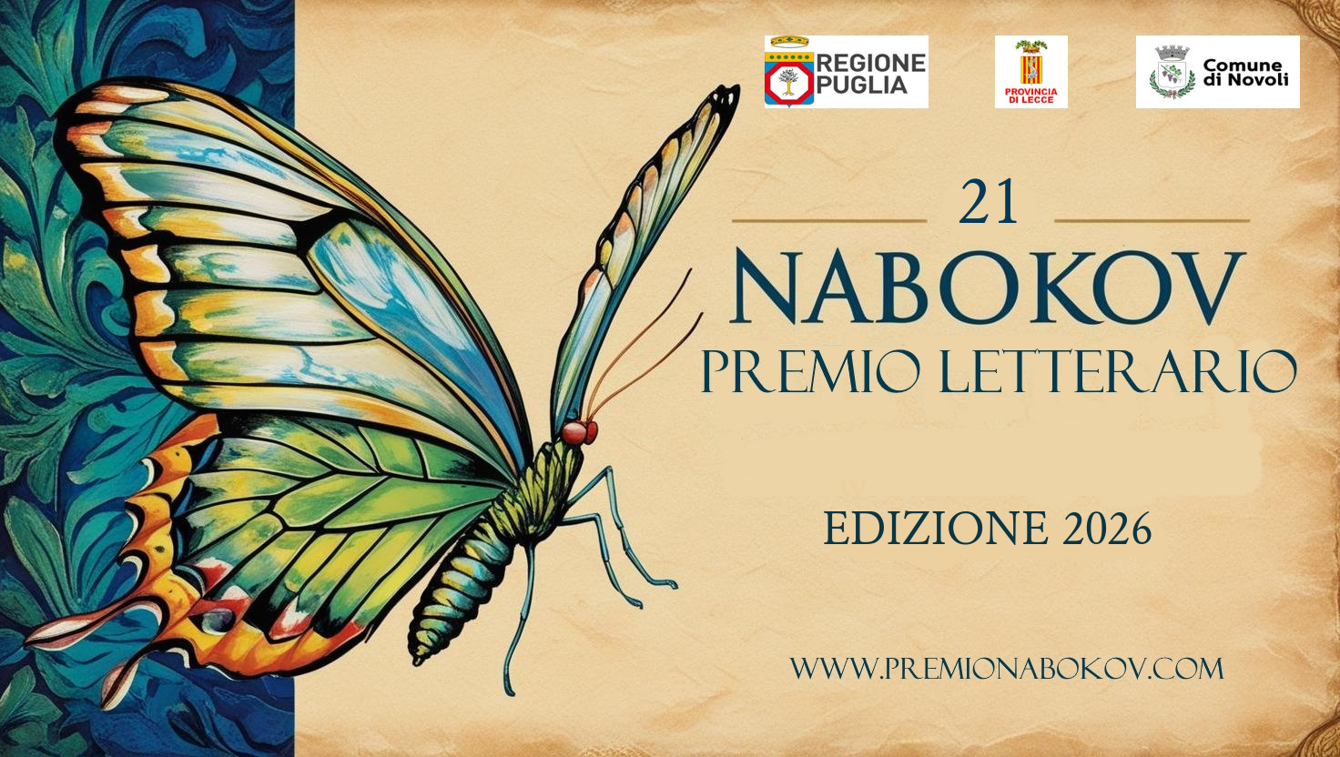

Scheda di partecipazione al Premio Letterario Nabokov
(Da compilare in ogni sua parte e da allegare agli elaborati che vanno inviati a mezzo posta all’indirizzo indicato sul Bando del Concorso)

Io sottoscritto/a

Nome: ................................................................................................................………….
Cognome: ...........................................................................................................…………
Nato il: ............................................................a: .................................................……….
Residente in via: ............................................................................. n°:..................……
Città: ..................................................................................Provincia: ..................……..
CAP: ..........................Codice Fiscale: .....................................................................…..
Telefono: ................................................
E-mail: .................................................................................................................………...
Partecipo al Concorso Premio Nabokov nella sezione:
- Premio Nabokov library – dedicata alla sezione libri editi ………………….……… (specificare se narrativa, poesia e saggistica);
- Premio Nabokov Lab – assegnata agli inediti ………………………………….. (specificare se narrativa, poesia o saggistica);
- Premio Nabokov Kids – dedicata alla narrativa edita per l’infanzia (dai 6 ai 12 anni);
- Premio Nabokov Cool Guys – dedicata alla narrativa edita per ragazzi (dai 13 ai 16 anni);
- Premio Nabokov Noir – dedicata ai libri editi di genere noir, thriller, poliziesco;
- Premio Nabokov Racconti – dedicata ai racconti inediti di massimo 10 cartelle A4. Tema libero. Si concorre con un singolo racconto. Per candidare più racconti, occorrono più iscrizioni.
- Premio “La tradizione del fuoco” - nata in collaborazione con la Fondazione della Focara di Novoli (LE), l’Amministrazione Comunale di Novoli (LE). Questa sezione è aperta a tutti i saggi editi che trattano della tradizione del fuoco, delle feste dei fuochi e/o di Sant’Antonio Abate.
Inoltre:
(campi obbligatori per poter partecipare)
- Dichiaro che l’opera è frutto del mio ingegno.
- Dichiaro che l’opera è inedita. (Solo per chi partecipa alla sezione Premio Nabokov Lab)
- Dichiaro di accettare il giudizio insindacabile della Giuria
- Accetto il regolamento del Concorso di cui ho preso visione e autorizzo il trattamento dei miei dati personali ai sensi della legge di cui sotto

Data e luogo .......................................................… Firma chiaramente leggibile

…………………………………………………………………... (Firma di un genitore per i minori)

La partecipazione al concorso implica l’accettazione del presente regolamento. Il trattamento dei dati personali sarà effettuato nel rispetto del Regolamento UE 2016/679 (GDPR) e del D.Lgs. 196/2003 (come modificato dal D.Lgs. 101/2018). L’Informativa sulla Privacy è disponibile nella prossima pagina.
INFORMATIVA SULLA PRIVACY E COOKIE POLICY

(Ai sensi del Regolamento UE 2016/679 – “GDPR” e del D.Lgs. 196/2003 come novellato dal D.Lgs. 101/2018)

PARTE 1: POLITICA SULLA PRIVACY

1. Titolare del Trattamento
Il Titolare del trattamento dei dati personali è la Segreteria del Premio Nabokov, contattabile al seguente indirizzo email: info@interrete.it e, se applicabile, presso la sede legale sita in [Via Milano 44 – 73051 Novoli (LE).

2. Tipologia di dati raccolti
I dati personali trattati dal Titolare comprendono:
Dati identificativi e di contatto: nome, cognome, indirizzo email, numero di telefono, indirizzo postale (raccolti tramite moduli di iscrizione al Premio, form di contatto o invio di email).
Dati relativi alle opere: biografie, manoscritti, sinossi e ogni altro materiale inviato per la partecipazione alle sezioni del Premio.
Dati di navigazione: dati raccolti automaticamente durante la consultazione del sito web (es. indirizzi IP, tipo di browser), come meglio specificato nella sezione relativa ai Cookie.

3. Finalità del trattamento e Base Giuridica
I tuoi dati personali saranno trattati per le seguenti finalità:
A) Gestione del Premio e misure precontrattuali/contrattuali (Art. 6.1.b GDPR): Permettere l’iscrizione, gestire la segreteria, valutare le opere in concorso, comunicare con gli autori e procedere all’eventuale assegnazione e consegna dei premi.
B) Adempimento di obblighi legali (Art. 6.1.c GDPR): Per assolvere a eventuali obblighi previsti da leggi, regolamenti o normative comunitarie.
C) Comunicazioni di marketing e newsletter (Art. 6.1.a GDPR): Solo previo tuo consenso esplicito, libero e facoltativo, i dati potranno essere utilizzati per inviarti aggiornamenti sulle future edizioni del Premio, eventi culturali o newsletter. Il mancato conferimento del consenso per questa finalità non pregiudica in alcun modo la possibilità di partecipare al Premio.

4. Modalità di trattamento e Conservazione
Il trattamento è svolto su supporto elettronico e informatico, con logiche strettamente correlate alle finalità e in modo da garantire la sicurezza e la riservatezza dei dati.
I dati personali saranno conservati per il tempo strettamente necessario allo svolgimento dell’edizione del Premio e alle relative operazioni di segreteria. I dati trattati per finalità di marketing saranno conservati fino a eventuale revoca del consenso da parte dell’utente.

5. Natura del conferimento e conseguenze di un eventuale rifiuto
Il conferimento dei dati per le finalità di cui al punto 3 (A e B) è obbligatorio per la partecipazione al Premio Nabokov. L’eventuale rifiuto di fornire tali dati comporterà l’impossibilità di perfezionare l’iscrizione o di gestire la partecipazione. Il conferimento per le finalità di cui al punto 3 (C) è facoltativo.

6. Destinatari dei dati
I tuoi dati non saranno in alcun modo diffusi. Potranno essere conosciuti esclusivamente dai soggetti autorizzati al trattamento all’interno della Segreteria del Premio e, se necessario, da fornitori di servizi tecnici terzi (es. provider hosting, piattaforme di gestione email) che operano in qualità di Responsabili del Trattamento ai sensi dell’art. 28 del GDPR.

7. Diritti dell’Interessato
Ai sensi degli artt. 15-22 del Regolamento UE 2016/679, l’Utente ha il diritto di:
– Richiedere la conferma dell’esistenza di dati personali che lo riguardano e accedervi (diritto di accesso);
Conoscerne l’origine, le finalità e le modalità del trattamento;
– Richiederne l’aggiornamento, la rettifica, l’integrazione o la cancellazione (diritto all’oblio);
– Richiedere la limitazione del trattamento o opporsi allo stesso;
– Ricevere i propri dati in un formato strutturato, di uso comune e leggibile da dispositivo automatico (diritto alla portabilità);
– Proporre reclamo all’Autorità di controllo (Garante per la protezione dei dati personali – www.garanteprivacy.it).
Per esercitare questi diritti, puoi inviare una richiesta al Titolare del trattamento ai recapiti indicati al punto 1.

8. Sicurezza dei dati personali
La Segreteria del Premio Nabokov adotta misure tecniche e organizzative adeguate per proteggere i dati personali da accessi non autorizzati, alterazioni, divulgazioni o distruzioni, inclusa la trasmissione dei dati tramite protocollo sicuro SSL/TLS.

PARTE 2: COOKIE POLICY
1. Cosa sono i cookie?
I cookie sono piccoli file di testo che i siti visitati inviano al terminale dell’utente (computer, tablet, smartphone), dove vengono memorizzati per essere poi ritrasmessi agli stessi siti alla visita successiva. Servono a far funzionare i siti web, a migliorarne le prestazioni e a fornire informazioni ai proprietari dei siti.

2. Tipologie di cookie utilizzati da questo sito
Il sito del Premio Nabokov utilizza le seguenti categorie di cookie:
Cookie Tecnici (Strettamente necessari):
Questi cookie sono indispensabili per il corretto funzionamento del sito e per l’invio dei moduli di contatto o iscrizione. Senza di essi, alcune funzionalità non sarebbero disponibili. Essendo tecnici, non richiedono il consenso dell’utente per essere installati.
Cookie Analitici (di prestazione):
Raccolgono informazioni in forma aggregata e anonima sul numero degli utenti e su come questi visitano il sito (es. pagine più visitate, messaggi di errore). Vengono utilizzati al solo fine di migliorare il funzionamento del sito e l’esperienza dell’utente.

Cookie di Funzionalità:
Permettono all’utente la navigazione in funzione di una serie di criteri selezionati (ad esempio, la lingua o le preferenze di visualizzazione) al fine di migliorare il servizio reso allo stesso.

3. Cookie di Terze Parti
Durante la navigazione, l’utente potrebbe ricevere sul suo terminale anche cookie di siti web diversi (c.d. “terze parti”). Questo accade se il sito del Premio Nabokov contiene elementi integrati come:
– Video incorporati da piattaforme come YouTube.
– Pulsanti per la condivisione sui social network (Facebook, Instagram, X/Twitter, ecc.).
– Questi cookie sono impostati direttamente dai gestori delle suddette piattaforme. Per maggiori informazioni e per la gestione di questi cookie, ti invitiamo a consultare le informative sulla privacy delle rispettive terze parti.

4. Come gestire o disabilitare i cookie
L’utente può decidere se accettare o meno i cookie utilizzando le impostazioni del proprio browser. La disabilitazione dei cookie “tecnici” potrebbe causare il malfunzionamento del sito.

Di seguito i link alle istruzioni per i principali browser:
Google Chrome: Link alle impostazioni cookie di Chrome
Mozilla Firefox: Link alle impostazioni cookie di Firefox
Apple Safari: Link alle impostazioni cookie di Safari
Microsoft Edge: Link alle impostazioni cookie di Edge

5. Il Banner dei Cookie e il Consenso
Al tuo primo accesso a questo sito web, visualizzerai un banner informativo (Cookie Banner) che ti permetterà di scegliere quali categorie di cookie accettare. Il tuo consenso viene registrato tramite un apposito cookie tecnico, in modo da non mostrarti nuovamente il banner nelle visite successive. di proporre reclamo all’Autorità Garante per la protezione dei dati personali.

